TRƯỜNG TIỂU HỌC AN TIẾN NGÀY DẠY: 8/12/2023

GV: Bùi Thị Minh Hoa – Lớp: 3E

BÀI HỌC STEM LỚP 3
BÀI 7: CÁC BỘ PHẬN CỦA THỰC VẬT

Mô tả bài học:
Vẽ hoặc sử dụng được sơ đồ có sẵn để chỉ vị trí hoặc nói được tên một số bộ phận của thực vật. Vận dụng đo độ dài, cắt, ghép và trang trí để tạo được sổ lật về cây.
Nội dung chủ đạo và tích hợp trong bài học:
Môn học |  | Yêu cầu cần đạt
Môn học chủ đạo | Môn chủ đạo: Tự nhiên và xã hội | – Vẽ hoặc sử dụng sơ đồ sẵn có để chỉ vị trí và nói (hoặc viết) được tên một số bộ phận của thực vật.  - So sánh được (hình dạng, kích thước, màu sắc) rễ, thân, lá,… của các thực vật khác nhau.  - Phân loại được thực vật dựa trên đặc điểm của rễ, thân, lá
Môn học tích hợp | Môn tích hợp: Toán | – Giải quyết được một số vấn đề liên quan đến gấp, cắt, ghép, xếp, vẽ và tạo hình trang trí.
 | Môn tích hợp: Mĩ thuật | – Hiểu được một số thao tác, công đoạn cơ bản để làm nên sản phẩm.  – Thể hiện được chi tiết hoặc hình ảnh trọng tâm ở sản phẩm.  – Sử dụng màu sắc, đường nét phù hợp để thể hiện sản phẩm.

I. YÊU CẦU CẦN ĐẠT
Bài học này giúp các em:
– Vận dụng gấp, cắt, ghép, xếp, vẽ, tạo hình, … để làm sổ lật về cây.
– Sử dụng sổ lật để ghi tên các loại cây, tên các bộ phận của cây dùng làm tư liệu học tập môn Tự nhiên và xã hội.
– Tự tin khi trình bày ý kiến thảo luận, giới thiệu sản phẩm.
– Hợp tác tốt với bạn để tạo ra sản phẩm.
II. ĐỒ DÙNG DẠY HỌC
1. Chuẩn bị của GV
– Vật thật: 1 quyển sổ lật
– Tranh ảnh
– Các phiếu học tập, bảng nhóm
– Dụng cụ và vật liệu (dành cho 1 nhóm 2 HS hoặc cá nhân)
TT | Vật liệu/ dụng cụ | Số lượng | Hình ảnh minh hoạ
1 | Giấy cứng khổ A5 nhiều màu | 5-6 tờ | 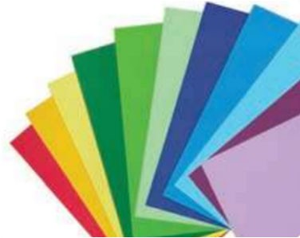

1 | Dây ruy băng | 1 đoạn  khoảng 30 cm
2 | Kìm bấm lỗ giấy | 1 cái | 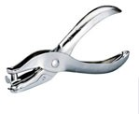
3 | Ghim bấm | 1 cái | 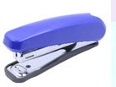
4 | Băng dính (keo) trang trí | 1 cuộn | 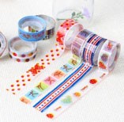
5 | Giấy ghi chú | 10 tờ | 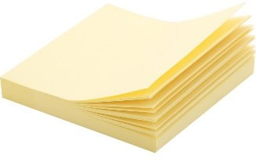

2. Chuẩn bị của HS (nhóm 6 HS)
- Vật thật: các loại lá
TT | Vật liệu/ dụng cụ | Số lượng | Hình ảnh minh hoạ
1 | Bút màu | 1 bộ | 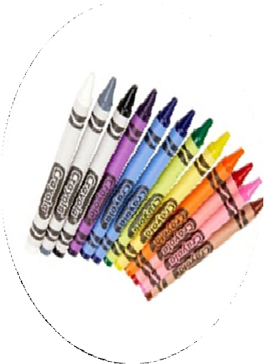

TT | Vật liệu/ dụng cụ | Số lượng | Hình ảnh minh hoạ
2 | Kéo | 1 cái | 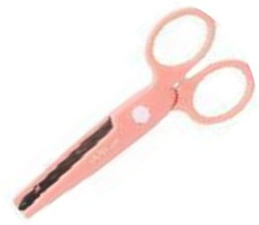
3 | Bút chì | 1 cái
4 | Thước thẳng | 1 cái | 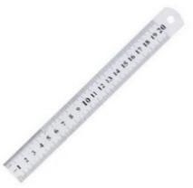

III. CÁC HOẠT ĐỘNG DẠY HỌC CHỦ YẾU

Hoạt động của GV | Hoạt động của HS
1. Hoạt động mở đầu (3-4')  - HS hát và khởi động bài: Em yêu cây xanh  - HS tham gia trò chơi: Ai thông minh nhất? (Quét mã QR)  C1: Thực vật có các bộ phận nào?  A. Rễ, thân, lá, hoa, quả  B. Rễ, thân, lá  C. Hoa, quả  D. Rễ, lá, quả  C2: Cây nào sau đây là cây thuộc loại thân gỗ?  A. Cây rau má B. cây mướp  C. cây lúa D. Cây mít  C3: Điền vào chỗ trống:  Quả thường có vỏ, thịt quả và…….?  A. Rễ B. Hạt  C. Cánh hoa D. Lá  => Qua trò chơi vừa rồi cô thấy các em đã nắm được kiến thức đã học, tham gia trò chơi sôi nổi nhiệt tình trong đó có rất nhiều bạn đưa ra câu trả lời chính xác. Cô khen cả lớp mình nào.  - Ở bài trước, các em đã được tìm hiểu về các bộ phận của thực vật, tiết học hôm nay cô trò chúng mình sẽ cùng nhau đi làm sổ tay thực vật, qua bài học ngày hôm nay:  Bài 7: Một số bộ phận của thực vật (Tiết 2)  - Các em ạ, ở tiết học trước các em đã cùng nhau thảo luận đề xuất ý tưởng và chuẩn bị các vật liệu dụng cụ để tiết học này chúng ta có thể làm Sổ lật về cây.  - Cô mời các nhóm nhắc lại ý tưởng nhóm mình.  2. Hoạt động luyện tập và vận dụng (25-27')  - Bây giờ cô đi quan sát 1 lượt các nhóm đã chuẩn bị xong dụng cụ rồi  - Qua phần kiểm tra cô thấy các nhóm đều đã chuẩn bị các vật liệu, đồ dùng để chuẩn bị cho tiết học ngày hôm nay rất tốt. Cô khen cả lớp mình.  - Tiết học trước cô trò mình đã thống nhất tiêu chí đánh giá sản phẩm. Cô mời 1 bạn đứng lên đọc lại các tiêu chí (GV đưa lên màn hình)  => Bây giờ chúng ta bước sang phần chế tạo sản phẩm, trong quá trình chế tạo sản phẩm cô mong muốn các em lưu ý 1 số điều sau:  (GV đưa lên màn hình)  - Các em nhìn kĩ lưu ý số 3 trong quá trình chế tạo sản phẩm, các em lưu ý đảm bảo an toàn khi sử dụng các vật dụng như kéo, dao.  a. Chế tạo sản phẩm  Chúng mình đã nhớ chưa nhỉ. Cô mời cả lớp bắt tay vào chế tạo sản phẩm, thời gian 12 phút bắt đầu (ấn đồng hồ)  - Thời gian thực hành đã hết. Sau khi xong chúng ta vệ sinh chiếc bàn gọn gàng lại nhé.  b. Trưng bày và giới thiệu sản phẩm Sổ lật về cây.  - Trên này chúng ta có 5 sản phẩm có kích thước và hình dáng khác nhau. Sản phẩm của chúng ta có thể hiện được các tiêu chí đặt ra k nhỉ?  Bây giờ cô rất muốn nghe phần thuyết trình của mỗi nhóm. Nhóm nào xung phong trước nào. Quyển sổ rất đẹp cô mời nhóm 1 trước nào?  - Cảm ơn nhóm 1, với đôi bàn tay khéo léo các bạn đã làm ra quyển sổ rất đẹp thật tiện. Các em lưu ý dán hoa trang trí sẽ đẹp hơn.  - Cô muốn nghe sản phẩm thuyết trình nhóm 2  - Nhóm bạn rất giỏi…...  - Cô mời nhóm 3  - Cô mời bạn .... em có ý kiến gì?  - Cô mời phần thuyết trình nhóm 5  => Các em ạ, sau khi chúng mình ngắm nhìn toàn bộ các sản phẩm trên đây, các em hãy cùng cô kiểm tra xem các quyển sổ lật này có đảm bảo đủ các tiêu chí mà mình đề ra không?  * Tổ chức cho học sinh đánh giá sản phẩm  - Cô cho các em 3 phút để các em cùng nhau đánh giá sản phẩm nhóm mình đã phù hợp với các tiêu chí mình đặt ra chưa? và điều chỉnh sản phẩm của nhóm mình.  (GV chiếu lại tiêu chí đánh giá trên màn hình) Chúng mình đánh giá 1 cách độc lập nhất nhé.  - Chúng mình cùng xem phần đánh giá của nhóm .... nhé. Cô tin phần trang trí các em tự điều chỉnh được.  - Chúng mình đến phần đánh giá của nhóm ....  - Nhóm ....  - Nhóm  - Nhóm 5  - Bây giờ sẽ là phần mong chờ nhất, ko biết 5 sản phẩm trên sản phẩm nào được yêu thích nhất. Chúng mình có muốn bình chọn ko nào ? Chúng ta dán hình sticker vào nhóm mà mình ấn tượng yêu thích theo bài hát "…". Chúng ta cần bình chọn cách công tâm nhất  - Chúng mình cần chia sẻ các làm với các nhóm khác  Khi các nhóm chia sẻ GV đặt thêm các câu hỏi để khai thác về Thân, Rễ, Lá trên các cây được thể hiện trong sổ lật (nếu HS không hỏi)  Ví dụ:  + Trong sổ của bạn có những cây nào là cây rễ cọc?  + Các bạn có thể giới thiệu các bộ phận của cây … trong sổ được không?  + Các bạn có cây thân leo / thân bò / thân thảo / thân gỗ nào trong sổ?  – GV tổ chức cho các nhóm trưng bày sản phẩm theo nhóm theo kĩ thuật phòng tranh và tổ chức cho HS đi quan sát.  – GV tổ chức cho HS tham quan sản phẩm của tất cả các nhóm.  – GV gọi một số HS nói cảm nhận của mình sau khi đi xem sổ lật của các bạn | - HS hát và khởi động  - HS nêu tên bài  - Nhóm 1: Nhóm em lấy ……..  - Nhóm 2: ………….  - Nhóm 3: Nhóm em dùng hộp bìa cứng làm vỏ ngoài.  - Nhóm 4: Nhóm em làm.  - Nhóm 5: Sản phẩm nhóm em là.  TIÊU CHÍ SẢN PHẨM  1. Sản phẩm được làm từ vật dụng có sẵn hoặc tái chế.  1. Sản phẩm được làm từ vật dụng có sẵn hoặc tái chế.  2. Nhỏ gọn, dễ mang theo, dễ sử dụng.  3. Có các bộ phận của cây (rễ, thân, lá…)  4. Hình ảnh thể hiện được loại cây phù hợp với đặc điểm bên ngoài của cây.  5. Sản phẩm được trang trí đẹp mắt.  - 1 HS đọc  Một số lưu ý khi làm sản phẩm  + Lựa chọn vật liệu kích thước phù hợp với nhu cầu sử dụng  + Có thể thay đổi theo ý tưởng ban đầu  + Cẩn thận, an toàn khi sử dụng kéo  + Giữ vệ sinh toàn lớp học.  HS đại diện các nhóm lên giới thiệu sổ và mời các nhóm khác trao đổi, hỏi thêm.  - Nhóm 1: Đây là cuốn sổ của nhóm tôi . Để làm cuốn sổ này tôi chọn nguyên liệu : Bìa sổ lấy từ hộp giấy bọc quà , ,…. Sổ hình CN, có 6 trang.Trang bìa nhóm tôi viết ….Trang 2 là cây …..  - Nhóm 2: - Ngoài cùng là bìa, bên trong là các tập giấy  - Sổ có thể lật từng trang hoặc lật các bộ phận trên trang.  - Có hình ảnh cây; Cây được thể hiện có các bộ phận rễ, thân, lá  - Nhóm 3: Nhóm em dùng hộp bìa cứng làm vỏ ngoài, cây ép khô….  - Nhóm 4: Nhóm em làm.  - Nhóm 5: Sản phẩm nhóm em là.  -  - HS đánh giá  - Nhóm .. em đánh giá ở tiêu chí. .. cần thêm …. trang trí đẹp hơn chút nữa.  - Tiêu chí 2,3,4 đều HHT  - Tiêu chí 1 ……  - Tiêu chí 1,2,3,4 nhóm em đánhgiá HHT. Tiêu chí 3 nhóm em đánh giá HT vì chúng em khâu chưa được đẹp chắc đường chỉ.  - Tiêu chí 1,2,3 nhóm em đánh giá HHT. Tiêu chí 4 đánh giá HT vì nhóm em cần điều chỉnh chọn …..

